-

ONG LUMIERE ACTION

RAPPORT ANNUEL
D’ACTIVITES
2015

SOMMAIRE

Introduction………………………………………….3
Bilan Moral…………………………………………..4
Activités menées……………………………………..4
- Cellule prévention………………………………4
- Communication pour le Changement de comportement
- Prévention de la Transmission de la Mère à l’enfant
- Conseil et dépistage Volontaire
- Cellule Prise En Charge ……………………….12
- Soins et soutien aux PVVIH et OEV
- Cellule Juridique
Bilan financier ……………………………………...18
Difficultés……………………………………………19
Recommandations………………………………….19
Conclusion…………………………………………..19
Annexe

Introduction
Créée en 1994, Lumière Action est une association de personnes affectées et infectées du fait du VIH. Elle œuvre pour l’amélioration des conditions de vie des personnes vivant avec le VIH.
Lumière Action a vu son champ d’action s’agrandir en étendant ses activités dans les domaines de la tuberculose, des violences basées sur le genre et du paludisme.
Le siège de l’association est situé dans la commune d’Abobo où elle intervient principalement. Lumière Action a étendu ses activités dans la commune de Yopougon, dansle Sud Comoé (Bonoua, Aboisso, Adiaké), dans la commune de Bingerville, dans les régions de l’agnebyTiassaet au centre du pays dans la sous-préfecture de Kpouèbo.
Elle compte en son sein 83 bénévoles.Cette association est gérée par une direction exécutive qui est sous la responsabilité d’un conseil d’administration élu par l’Assemblée Générale pour cinq (05) ans.
Pour mener à bien ces activités la direction exécutive comporte un certain nombre d’organes notamment les cellules prise en chargeet prévention.
La trame de notre rapport sera axée sur le déroulement et les objectifs de ces activités ainsi que les résultats obtenus au cours de l’année 2015.

- Bilan Moral
Activités Menées
- Cellule Prévention
C’est en vue de contribuer à la réduction de la vulnérabilité de la population généraleen matière d’infection àVIH, de la santésexuelle dela reproduction et de planification familialeque la cellule prévention mène des activités de sensibilisation et de dépistage. Ces activités se font sur fonds propreset à travers des projets financés par des partenaires bilatéraux et multilatéraux tels que le PEPFAR, KFW, Union Européenne et Fonds Mondial (FM). Elle bénéficie également d’une assistance des partenaires nationaux et internationaux tels que Alliance CI, JHU/CCP, Aimas,RIP+etdu MSLS.
- Projet financé par le Fonds Mondial volet communautaire
- Volet Communication pour le Changement de Comportement
Les activités de ce projet sont menées par douze (12) éducateurs de pairs qui sont rattachés à six (6) centres de santé du district d’Abobo ouest dans la commune d’Abobo. En effet, les activités se mènent à travers des petites séances de sensibilisation qui regroupent en moyenne 2 à 25 personnes. La méthode utilisée pour ces activités est la causerie. Notons également que ces activités sont basées essentiellement sur les thèmes de la communication pour le changement de comportement. De plus des préservatifs sont distribués au cours de ces séances afin de permettre aux jeunes de mettre à profit les connaissances qui sont partagées lors de ces causeries de groupe. Au terme de cette activité, 11958 jeunes ont été sensibilisés (voir tableau 1). Ces résultats ont été obtenus grâce à l’indicateur :Nombre de jeunes adolescents (10-24 ans) ayant reçu une éducation de proximité.

Tableau 1 : résultats programmatiques obtenus
CUMUL ANNUEL
Masculins |  | Féminins |  | [10-24 Ans] | [25+[ | TOTAL
[10-24 Ans] | [25 +[ | [10-24 Ans] | [25 +[
9 815 | 16 | 2 143 | 6 | 11 958 | 22 | 11 980

- Volet PTME
Concernant les activités de la prévention de la transmission de la mère à l’enfant, elles sont menées également par douze (12) éducateurs de pairs qui sont rattachés à six centres de santé du district d’Abobo ouest dans la commune d’Abobo. La cible principale de cette activité est composéedes femmes enceintes et par ricochet leurs conjoints et les femmes en âge de procréer. La stratégie utilisée porte sur l’approche ménage. L’objectif de cette activité est de sensibiliser et référer les femmes enceintes vers les centre de santé. Cela vise à amener les femmes enceintes à fréquenter régulièrement les centres de santé.4691 femmes enceintes ont été sensibilisées et référéesvers les sites de consultations prénatales d’où 3402 femmes enceintes ont été reçues sur les sites CPN (voir tableau 2).
Tableau 2 : résultats programmatiques
Indicateurs | TOTAL ANNUEL 2015
 | < 10 ans |  | 10 - 14 ans |  | 15 - 24 ans |  | 25 ans et + |  | M | F | TOTAL
 | M | F | M | F | M | F | M | F
Nombre de femmes enceintes touchées lors des séances de proximités et référées vers les sites PTME | - | - | - | 4 | - | 2 055 | - | 2 632 | 0 | 4 691 | 4 691
Nombre de conjoints de femmes enceintes touchées lors des séances de proximités | - | - | - | - | 46 | - | 309 | - | 355 | 0 | 355
Nombre de femmes enceintes touchées lors des séances de proximités et contre référées par les sites PTME | - | - | - | - | - | 1 399 | - | 2 003 | 0 | 3 402 | 3 402
Nombre de femmes en âge de procréer touchées lors des séances de proximités | - | 28 | - | 131 | - | 3 775 | - | 2 695 | 0 | 6 629 | 6 629

- Volet conseil dépistage
- Stratégie porte à porte
Les activités concernant ce volet sont menées par deux « conseillers testeurs » formés sur les techniques et l’algorithme du dépistage rapide. Ces deux conseillers exercent leurs tâches dans la commune d’Abobo particulièrement dans le district sanitaire Abobo Ouest aux alentours des sites de prise en charges(CSU Assoumin, Agouéto, Bocabo, FSU Anonkoua Kouté, Sagbé et l’hôpital général d’Abobo sud) afin de référer systématiquement toutes personnes dépistées positives pour un suivi complet et immédiat. Cette activité consiste à dépister un grand nombre de personnes dans la communauté et s’assurer que ces personnes retirent leurs résultats (Voir tableau 3).
Tableau 3 : résultats programmatiques
 | TOTAL ANNUEL 2015
INDICATEURS | < 10 ans |  | 10 - 14 ans |  | 15 - 24 ans |  | 25 ans et + |  | M | F | TOTAL
 | M | F | M | F | M | F | M | F
Nombre de personnes conseillées | - | - | 20 | 11 | 1 856 | 1 693 | 1 498 | 880 | 3 374 | 2 584 | 5 958
Nombre de personnes conseillées testées | - | - | 20 | 11 | 1 856 | 1 693 | 1 498 | 880 | 3 374 | 2 584 | 5 958
Nombre de personnes conseillées testées et ayant pris leurs résultats | - | - | 20 | 11 | 1 856 | 1 693 | 1 498 | 880 | 3 374 | 2 584 | 5 958
Nombre de personnes testées positif | - | - | - | 1 | 4 | 10 | 8 | 23 | 12 | 34 | 46
Nombre de contrôle réalisés | - | - | 1 | - | 172 | 160 | 101 | 79 | 274 | 239 | 513
Nombre de test réalisés | - | - | 19 | 11 | 1 684 | 1 533 | 1 397 | 801 | 3 100 | 2 345 | 5 445
Nombre de personnes testées positives et référées pour la prise en charge | - | - | 6 | 1 | 278 | 358 | 244 | 172 | 528 | 531 | 1 059

- Stratégie fixe
Cetteactivitéconsisteàfairedesdépistages au sein du centre de Lumière Action. Cela permet à des personnes de venir se faire dépister et de connaitre leurs résultats. De plus sur invitation de certaines organisations (religieuses, scolaires, communautaires …), l’équipe se déplace pour mener des séances de dépistage de masse dans la communauté ce qui permet à certaines personnes de connaitre leur statut.Ainsi les résultats programmatiques obtenus sont
Tableau des résultats programmatiques de l’activité conseil dépistage en stratégie fixe
Dates | Nouveaux clients |  |  |  |  |  |  |  |  |  | Contrôles |  |  |  |  | Totaux
 | Négatifs |  |  |  |  | Positifs |  |  |  |  |  |  |  |  |  | (T1+T2+T3)
 | Femmes |  | Hommes |  | Total | Femmes |  | Hommes |  | Total | Femmes |  | Hommes |  | Total
 | MOINS de 15 ans | 15 ans et plus | MOINS de 15 ans | 15 ans et plus | (T1) | MOINS de 15 ans | 15 ans et plus | MOINS de 15 ans | 15 ans et plus | (T2) | MOINS de 15 ans | 15 ans et plus | MOINS de 15 ans | 15 ans et plus | (T3)
JANV | 1 | 147 | 2 | 118 | 268 | 1 | 2 | 0 | 13 | 16 | 0 | 21 | 0 | 21 | 42 | 326
FEV | 2 | 282 | 1 | 145 | 430 | 0 | 6 | 0 | 17 | 23 | 0 | 26 | 0 | 20 | 46 | 499
MARS | 1 | 60 | 2 | 61 | 124 | 0 | 10 | 0 | 0 | 10 | 0 | 33 | 0 | 22 | 55 | 189
AVRIL | 1 | 186 | 3 | 134 | 324 | 0 | 8 | 0 | 3 | 11 | 0 | 27 | 0 | 23 | 50 | 385
MAI | 0 | 190 | 0 | 250 | 440 | 0 | 12 | 0 | 4 | 16 | 0 | 16 | 0 | 19 | 35 | 491
JUIN | 0 | 30 | 0 | 40 | 70 | 0 | 8 | 0 | 0 | 8 | 0 | 15 | 0 | 34 | 49 | 127
JUIL | 3 | 47 | 1 | 47 | 98 | 0 | 12 | 0 | 3 | 15 | 0 | 19 | 0 | 22 | 41 | 154
AOUT | 4 | 183 | 3 | 169 | 359 | 0 | 8 | 0 | 6 | 14 | 0 | 18 | 0 | 22 | 40 | 413
SEPT | 0 | 183 | 2 | 31 | 216 | 0 | 4 | 0 | 2 | 6 | 0 | 21 | 0 | 17 | 38 | 260
OCT | 0 | 30 | 1 | 36 | 67 | 0 | 4 | 0 | 2 | 6 | 0 | 47 | 0 | 24 | 71 | 144
NOV | 2 | 175 | 1 | 132 | 310 | 0 | 13 | 0 | 3 | 16 | 0 | 21 | 0 | 23 | 44 | 370
DEC | 14 | 281 | 8 | 294 | 597 | 0 | 9 | 4 | 14 | 27 | 0 | 13 | 0 | 12 | 25 | 649
TOTAL | 28 | 1794 | 24 | 1457 | 3303 | 1 | 96 | 4 | 67 | 168 | 0 | 277 | 0 | 259 | 536 | 4007
 |  |  |  |  | 3471

- Projet de prévention de la gente masculine dénommée « Frère Pour la Vie » cofinancé par JHU-CCP et l’ONG Lumière action
Le projet« Frères Pour la Vie » a vu le jour en Afrique du sud et sa bonne exécution a conduit à le dupliquer en Côte d’Ivoire. Il vise à améliorer la santé et le bien-être des hommes, de leurs femmes et de leurs enfants au sein des familles.
Il s’adresse aux hommes en activité dont l’âge est compris entre 35 et 49 ans. Il comprend cinq modules de 2h30 minutes sur les thèmes : les hommes et leur sexualité, les hommes leur santé sexuelle et reproductive, la planification familiale et la PTME, les hommes en tant qu’amants, les hommes prennent position contre la violence sexiste et les hommes évitent le VIH. Au terme des activités, les hommes prennent la décision de faire leur test de dépistage. Les séances sont animées par deux facilitateurs. A chaque séance, les participants reçoivent 12 préservatifs.Ce sont au total 7176 préservatifs qui ont été distribués.
Pour cette année, les activités se sont déroulées dans la commune de Yopougon dans le district sanitaire ouest.
Ces différentes activités ont permis d’avoir des résultats transcrits dans le tableau 4 ci-dessous.

Personnes sensibilisées
Tranche d’Age | Nombre de personnes touchées | Nombre de personnes dépistées | Taux de séropositivité
35-39 | 575 | 241 | 1%
40-44 |  | 23
45-49 |  | 08
50+ |  | 04
Taux de réalisation |  | 100%

Point des dépistages
Tranche d’âge | 35-39 | 40-44 | 45-49 | 50+ | Totaux
Nombre de personnes testées au VIH | 241 | 20 | 8 | 4 | 273
Nombre de personnes dépistées positives | 2 | 1 | 0 | 0 | 3
Taux | 0,73% | 0,37% | 0% | 0% | 1,10%

- Projet de prévention du VIH chez la gente féminine adolescente dénommée « Super Go » cofinancé par JHU-CCP et l’ONG Lumière Action
L’objectif de ce projet vise à réduire le taux de nouvelle infection à VIH chez les jeunes filles âgées de 15 à 24 ans. Les activités se sont déroulées dans la commune de Yopougonprécisément dans les quartiers Banco 2, Wassakara et banco. Ces activités consistent à recruter des jeunes filles vulnérables, les regrouper et animer avec elles 4 thèmes que sont : connaitre son corps ; retarder son premier rapport sexuel ou être fidèle à un seul gars ; proposer et utiliser le préservatif ; lutter contre les relations sexuelles entre jeunes filles et hommes adultes et contre la violence. Au terme de ces activités, les résultats programmatiques obtenus sont consignés dans le tableau suivant
Réalisations de la mise en œuvre des activités pour l’année 2015
Personnes sensibilisées
 | Nombre de personnes à toucher | Nombre de personnes touchées | Nombre de personnes dépistées | Taux de séropositivité
15 à 19 ans | 450 | 370 | 298 | 2(0,7%)
20 à 24 ans | 1050 | 1123 | 667 | 9(1,5%)

Point du dépistage
 | 15 à 19 ans | 20 à 24 ans
Nombre de personnes dépistées à VIH | 298 | 667
Nombre de personnes dépistées positive à VIH | 2 | 9
TAUX | 0,70% | 1,50%

- Projet de prévention VIH et de la promotion des meilleures pratiques des méthodes contraceptives financé par l’AIMAS
- Volet planification familial
L’objectif de ce projet est de permettre à un grand nombre de femmes en âge de procréer d’avoir accès aux services de planification familiale.
La stratégie pour atteindre ces objectifs est d’organiser des causeries de groupes et des visites à domicile dansles ménages assurés parquatorze (14)animateurs communautaires. Cela permet aux femmes et aux conjoints de bénéficier des différents conseils sur la planification familiale et de fréquenter les centres de santé à travers des fiches de référence et contre-référence. Les thèmes abordés au cours de ces séances sont :Avantage de la Planification Familiale, Grossesses à risque, les méthodes modernes de contraception et Dialogue dans le couple sur laPlanification Familiale. Le tableau ci-dessous présente les résultats programmatiques obtenus :
Tableau des résultats programmatiques des activités de planification familiale

Activités | a) Nombre total de Femmes | b) Nombre total d’Hommes | e) Nombre de femmes 25-35 ans en union | f) Total personnes touchées (a+b)
I- Causerie de groupe (CG) | 14683 | 464 | 6023 | 15147
II- Visite à domicile (VAD) | 7432 | 650 | 3806 | 8082
TOTAL | 22115 | 1114 | 9829 | 23229

Tableau résultats référence et contre référence

I- Nombre de Références effectuées | II- Nombre de Contre-références reçues
952 | 182

- Volet VIH
Cette activité consiste à mener des séances de sensibilisation VIH à l’endroit des personnes qui exercent un métier. La stratégie est d’organiser des causeries de groupes. Cela est assuré par six (06) animateurs communautaires sur les thèmes suivants :les voies de transmission, les moyens de prévention VIH/IST et la négociation et port correct du condom. Les résultats programmatiques obtenus sont consignés dans le tableau suivant :
Tableau des résultats programmatiques des activités VIH

Activités | a) Nombre total de Femmes | b) Nombre total d’Hommes | c) Nombre de jeunes hommes 15-24 ans | d) Nombre de jeunes femmes 15-24 ans | e) Total personnes touchées (a+b)
I- Causerie de groupe (CG) | 3689 | 10811 | 9688 | 3918 | 14500
TOTAL | 3689 | 10811 | 9688 | 3918 | 14500

- Cellule prise en charge
- Soins et soutien aux PVVIH et OEV
C’est dans l’optique d’améliorer les conditions de vie des personnes vivant avec le VIH que la cellule mène des actions diversesd’appuià travers des projets financés par des structures nationales et internationales telles que Fonds Mondial (FM), Programme Alimentaire Mondial (PAM) et le Fonds National de Lutte contre le Sida (FNLS). Ces différentes actions sont le soutien alimentaire et nutritionnel, le soutien médical et le soutien psychosocial. Notons que ces activités sont menées par 13conseillers communautaires.
- Soutien Alimentaire et Nutritionnel
Ce soutien consiste à donner des conseils sur l’alimentation à travers les visites à domicile et à toutes occasions de rencontre avec les patients afin de permettre à ceux- ci d’avoir une alimentation saine et variée. De plus des kits alimentaires sont offerts systématiquement dans le but de remédier à la malnutrition modérée de certains patients et d’aider des familles d’OEV en insécurité alimentaire.
- Soutien Médical
Ce soutien à pour objectif de prescrire, d’administrer et de prodiguer des conseils aux patients sur le traitementAnti Rétro Viral (TARV).Il consisteégalement à soutenir les bénéficiaires pour l’achat des médicaments dans le cas des maladies opportunisteschez les patients dits indigents suite à certains critères élaborés par la structure. Pour un meilleur suivi des patients dépistés positifs, avec l’appui technique d’ICAP, Lumière Action a un centre de prise en charge intégré dans son CDV depuis juin 2015.
De juin à décembre 2015, ce centre de prise en charge a enregistré 51 patients dont 39 sont sous traitement ARV.
- Soutien Psychosocial
Les activités majeures de ce soutien sont les groupes de paroles, les visites à domicile et les activités récréatives. A ce titre, 22 groupes de parole ont été réalisés au cours de l’année ainsi que 288 visites à domicile. Ces activités sont menées dans le but de s’en querir de l’état émotionnel des patients, d’identifier les besoins afin d’apporter des solutions idoines prompt.
Tous les résultats de ces différents soutiens sont dans les tableaux (1 et 2)suivant :
Tableau 1: résultats programmatiques des activités de soins et soutien offerts aux PVVIH
Indicateurs | TOTAL PVVIH AYANT BENEFICIER D'UNE PRISE EN CHARGE PENDANT L'ANNEE 2015
 | 18 - 24 Ans |  | 25 - 49 Ans |  | 50 Ans et Plus |  | TOTAL
 | M | F | M | F | M | F
1 : Nombre total de PVVIH bénéficiant de soins palliatifs | 15 | 132 | 326 | 1 426 | 99 | 181 | 2 179
2 : Nombre de PVVIH ayant reçu un soutien alimentaire ou nutritionnel | 6 | 47 | 116 | 598 | 51 | 69 | 887
3 : Nombre total de PVVIH bénéficiant de soins médicaux | 20 | 17 | 34 | 230 | 44 | 39 | 384
7 : Nombre total de PVVIH bénéficiant de prise en charge psychosociale | 15 | 132 | 329 | 1 423 | 99 | 181 | 2 179
Tableau 2 : résultats programmatiques des activités de soins et soutiens offerts aux OEV
Indicateurs | TOTAL OEV BENEFICIANT D'UNE PRISE EN CHARGE PENDANT L'ANNEE 2015
 | 0- 4 Ans |  | 5 - 9 Ans |  | 10 - 14 Ans |  | 15- 17 Ans |  | CUMUL ANNUEL 2015
 | M | F | M | F | M | F | M | F | M | F | TOTAL
1: Nombre d'OEV bénéficiant d'un soutien à base communautaire | 158 | 113 | 177 | 176 | 149 | 181 | 67 | 74 | 551 | 544 | 1095
2: Nombre d'OEV bénéficiant d'un soutien en éducation et mise en apprentissage | 0 | 0 | 0 | 0 | 0 | 0 | 0 | 0 | 0 | 0 | 0
3: Nombre d'OEV bénéficiant d'un soutien en soins de santé | 27 | 20 | 17 | 8 | 9 | 13 | 3 | 5 | 56 | 46 | 102
4: Nombre d'OEV bénéficiant d'un soutien Psychosocial | 158 | 113 | 177 | 176 | 149 | 181 | 67 | 74 | 551 | 544 | 1095
5: Nombre d'OEV bénéficiant d'un soutien en Alimentation /Nutrition | 91 | 76 | 97 | 111 | 88 | 110 | 42 | 32 | 318 | 329 | 647
6: Nombre d'OEV bénéficiant d'un soutien en Protection | 0 | 0 | 0 | 0 | 0 | 0 | 0 | 0 | 0 | 0 | 0
7: Nombre d'OEV infectés | 35 | 17 | 17 | 16 | 11 | 10 | 2 | 5 | 65 | 48

- Soutien juridique
En vue d’assurer le soutien aux personnes vivant avec le VIH, des actions de conseil et d’orientation sont menésà leurs endroits sur différents problèmes d’ordre juridique.Elle Intervientégalement pourdes résolutions à l’amiable des litiges opposants les PVVIH et leurs adversaires. De plus, elle permet à la réalisation de jugements supplétifs.
A ce titre 64 sorties ont été réalisées.187 consultations ont permis lesuivi de113 cas juridiques dont 73 cas pour les demandes de jugements supplétifs et40 pour d’autres affaires. Six (06) cas de demande de jugement supplétifs ont abouti.
Notons également que33 médiations ont été organisées pour 17 bénéficiaires au cours de 58 sorties. Au terme de ces médiations 17 cas ont abouti, 12 sont en faveur des clients quant5 sont en leur défaveur.
Les détails de ces différentes activités sont dans le tableau suivant.

Indicateur de processus/réalisations janvier à décembre 2015 | janvier | févier | mars | avril | mai | juin | juillet | aout | septembre | octobre | novembre | décembre | total
CONSEILS JURIDIQUES
Nombre de séances de conseils juridiques | 6 | 6 | 6 | 5 | 6 | 6 | 6 | 6 | 5 | 4 | 4 | 4 | 64
Nombre de séances de conseils juridiques au Cepref | 4 | 4 | 4 | 4 | 4 | 4 | 4 | 4 | 5 | 4 | 4 | 4 | 49
Nombre de séances de conseils juridiques en association | 0 | 2 | 2 | 1 | 2 | 2 | 2 | 2 | 1 | 0 | 1 | 0 | 15
Nombre total de consultations juridiques | 18 | 14 | 15 | 10 | 13 | 16 | 15 | 16 | 21 | 20 | 17 | 12 | 187
Nombre de consultations juridiques au Cepref | 12 | 9 | 6 | 6 | 6 | 10 | 11 | 13 | 21 | 20 | 17 | 12 | 143
Nombre de consultations juridiques en association | 6 | 5 | 9 | 4 | 7 | 6 | 4 | 3 | 0 | 0 | 0 | 0 | 44
Nombre total de bénéficiaires | 9 | 8 | 9 | 7 | 8 | 9 | 9 | 8 | 13 | 11 | 11 | 7 | 109
Nombre de femme | 5 | 6 | 6 | 5 | 4 | 6 | 9 | 6 | 9 | 11 | 9 | 6 | 82
Nombre d’homme | 4 | 2 | 3 | 2 | 4 | 3 | 0 | 2 | 4 | 0 | 2 | 1 | 27
Nombre de bénéficiaires au Cepref | 7 | 6 | 4 | 4 | 4 | 5 | 7 | 7 | 13 | 11 | 9 | 7 | 84
Nombre de bénéficiaires des associations | 2 | 3 | 5 | 3 | 4 | 4 | 2 | 2 | 0 | 0 | 0 | 0 | 25
Nombre de dossiers juridiques enregistrés après consultations | 9 | 8 | 9 | 7 | 8 | 9 | 10 | 8 | 15 | 12 | 11 | 7 | 113
Nombre de dossiers juridiques classés par simples conseils | 2 | 0 | 2 | 0 | 0 | 1 | 2 | 0 | 3 | 8 | 6 | 4 | 28
ORIENTATIONS VERS STRUCTURES (JURIDIQ & ADMINISTRAT)
Nombre total de personnes orientées | 1 | 0 | 3 | 1 | 2 | 2 | 2 | 0 | 1 | 4 | 4 | 4 | 24
Tribunal |  | 1 | 1 | 1 | 1 | 1 | 1 | 0 | 0 | 2 | 4 | 4 | 16
Huissier |  |  |  |  |  |  |  |  |  |  | 1 |  | 1
Mairie | 2 |  | 1 |  |  |  |  |  |  |  |  |  | 3
Autres | 1 |  |  | 1 |  |  |  |  | 1 |  | 1 |  | 4
MEDIATION
Nombre de Nouveaux dossiers enregistré en médiation | 0 | 2 | 2 | 1 | 1 | 1 | 0 | 1 | 1 | 3 | 1 | 0 | 13
Nombre de dossiers en cours en médiation | 3 | 2 | 2 | 2 | 4 | 3 | 1 | 3 | 3 | 3 | 4 | 3 | 33
Nombre de sorties pour médiation organisée | 5 | 3 | 4 | 4 | 7 | 6 | 2 | 7 | 5 | 5 | 5 | 5 | 58
Nombre de bénéficiaires de médiations organisées | 3 | 2 | 2 | 2 | 4 | 3 | 1 | 3 | 3 | 3 | 4 | 3 | 33
Nombre  d’appuis en transports | 0 | 1 | 4 | 4 | 0 | 2 | 1 | 1 | 2 | 1 | 1 | 0 | 17
Nombre de dossiers en médiation ayant abouti | 3 | 2 | 0 | 0 | 2 | 0 | 0 | 0 | 2 | 2 | 3 | 3 | 17
En faveur des clients | 2 | 2 | 0 | 0 | 1 | 0 | 0 | 0 | 2 | 2 | 3 | 0 | 12
En défaveur des clients | 1 | 0 | 0 | 0 | 1 | 0 | 0 | 0 | 0 | 0 | 0 | 3 | 5
PRODUCTION DE JUGEMENTS SUPPLETIFS
Nombre de dossiers introduits |  |  |  |  |  |  |  |  |  |  |  |  | 6
Dossier en cours à la mairie |  | 0 |  | 0 | 0 | 0 | 0 | 0 |  | 0 | 0 | 0 | 4
Dossier en cours au tribunal | 0 | 0 | 0 | 0 | 0 | 0 | 0 | 0 | 0 | 0 | 0 | 0 | 0
Dossier ayant abouti | 0 | 0 | 0 | 0 | 0 | 0 | 0 | 0 | 0 | 0 | 0 | 0 | 0

- Bilan Financier
- Tableau des dépenses
Poste de dépenses | Détail | Montant en FCFA
Ressources humaines | Prime de motivation  Indemnité | 39 196 000
Fonctionnement | Frais de gestion  Frais de fonctionnement  Règlement des factures internet  Fournitures de bureau frais de gestion | 7 162 000
Equipement | Outil informatique imprimante  Voiture | 00
Activités programmes  Mobilisation sensibilisation  Dépistage Prise en charge | Activités de sensibilisation  Animation des EP AC Conseillers cdv pour dépistage Activité de sensibilisation à la planification familiale  Activité de PTME  Activités de prises en charge médicales (Achat de médicament aux PVVIH et aux OEV)  Activités de Visite à domicile  Activités de groupe de parole  Activités ODOC& LTHS (distribution de vives aux nutritionnels aux PVVIH et) OEV | 42 873 303
Total |  | 89 231 303

- Tableau des recettes
Types de recettes | Montant en FCFA
Subvention MSLS | 00
Autres subventions | 95 665508
Fonds propre | 2 353 859
Total | 98 019 367

Difficultés
- Le faible taux de rémunération pour la motivation des intervenants sur les projets
- Insuffisance de session de renforcement de capacités
- Pas de fonds pour la pharmacie communautaire
- Les soutiens médicaux et économiques apportés ne couvrent pastous les besoins exprimés par les bénéficiaires.
- Faiblesse dans le mécanisme de pérennisation des activités
Recommandations
- Création de plusieurs activités génératrices de revenus
- Organiser des sessions de renforcement de capacités
- Renforcer le matériel informatique (imprimantes, télécopieurs et ordinateurs)
- Dotation en logiciel de suivi et évaluation, et logiciel de comptabilité

Conclusion
En somme, Lumière Action avec son personnel dévoué a pu contribuer un tant soit peu à l’amélioration de certaines personnes vivant avec le VIHà travers toutes ces activités.

Annexes
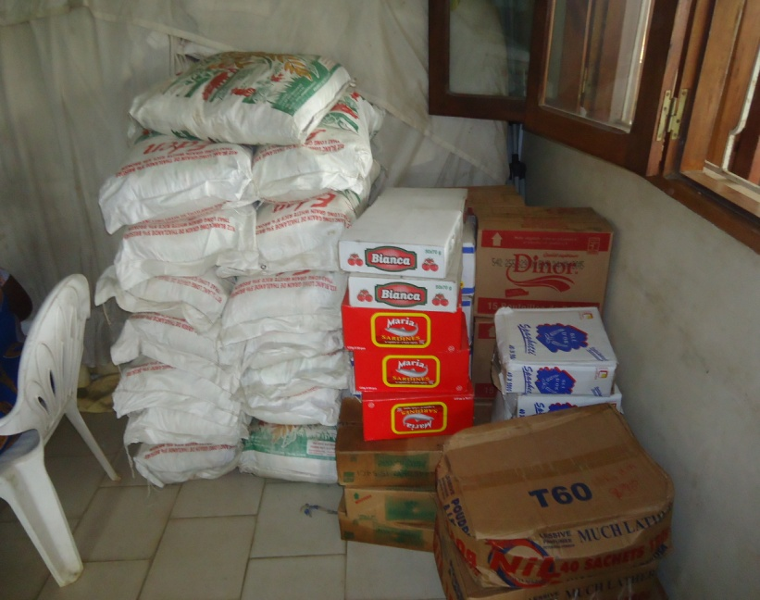
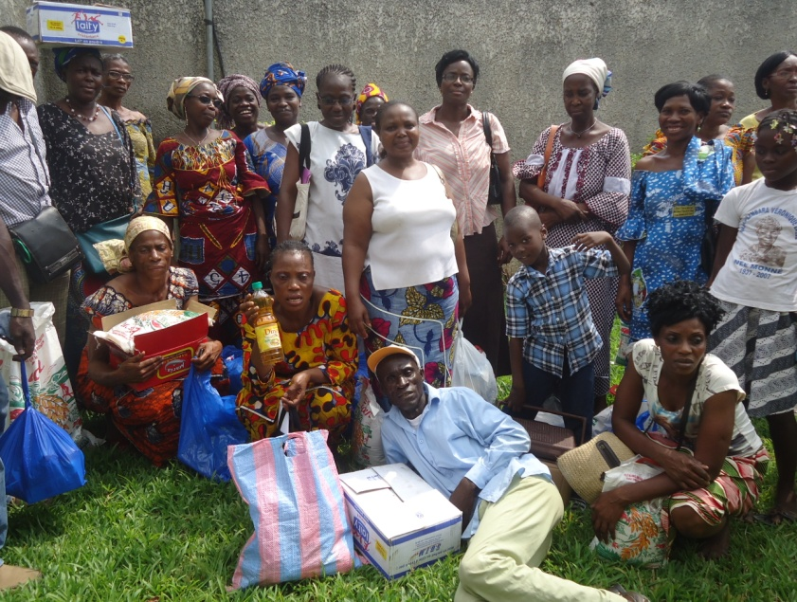

Activités de dépistage
Activité de distribution de kits alimentaires
Photo de kits alimentaires
Photo de groupes après activité de distribution de kits alimentaires

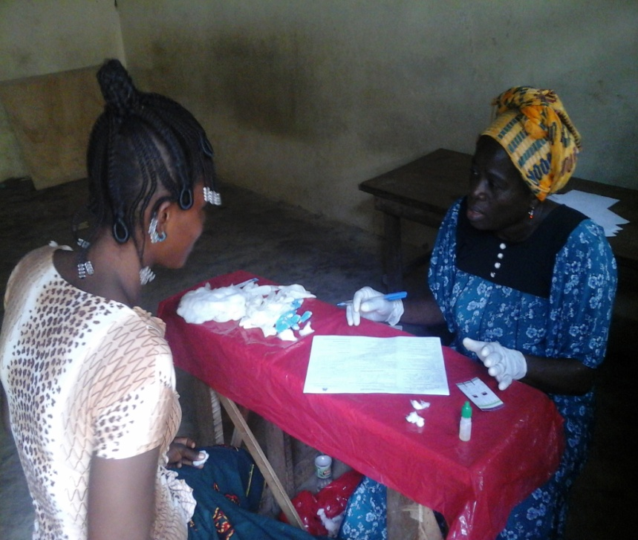
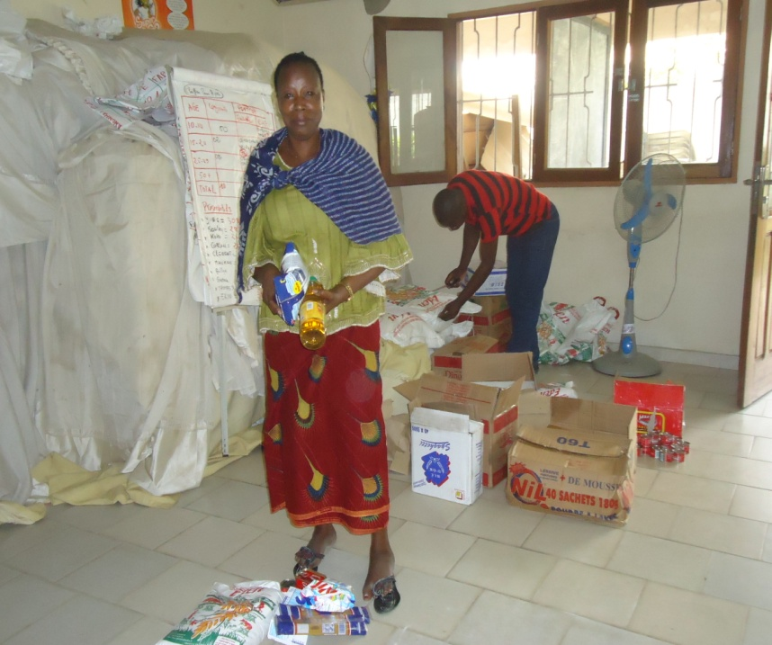

Remerciements
Des mots de remerciements sont adressés à tous les partenaires et bénévoles de l’ONG Lumière Action.

LISTE DES ABREVIATIONS

VIH : Virus de l’Immunodéficience Humaine
SIDA : Syndrome Immunodéficience Acquise
ONG : Organisation Non Gouvernementale
AIMAS : Agence Ivoirienne de Marketing Social
CCP : Centre des programmes de communication
CDV : Centre de Dépistage Volontaire
PVVIH : Personne ne Vivant avec le VIH
OSIWA: Open Society West Africa
UNICEF: Organisation des Nations Unies pour l’Enfance
PUMLS : Programme d’Urgence Multisectoriel de Lutte contre le Sida
RIP+: Réseau Ivoirien des Personnes vivant avec le VIH
OEV: Orphelin et Enfants rendus Vulnérables du fait du VIH
JHU/CCP: JOHNS HOPKINS BLOOMBERG SCHOOL of PUBLIC HEALTH/Center for Communication Programs
USAID : Agence des Etats unis pour le développement international
PEPFAR :President's Emergency Plan for AIDS Relief
FM : Fonds Mondial de lutte contre le VIH/sida, la tuberculose et le paludisme
LGBTI :Lesbiennes Gay Bisexuelles Transgenre Intersexe
KFW : KreditanstaltFürWiederaufbau
MSLS : Ministère de la Santé et de la Lutte contre le Sida

